APEL DO MIESZKAŃCÓW
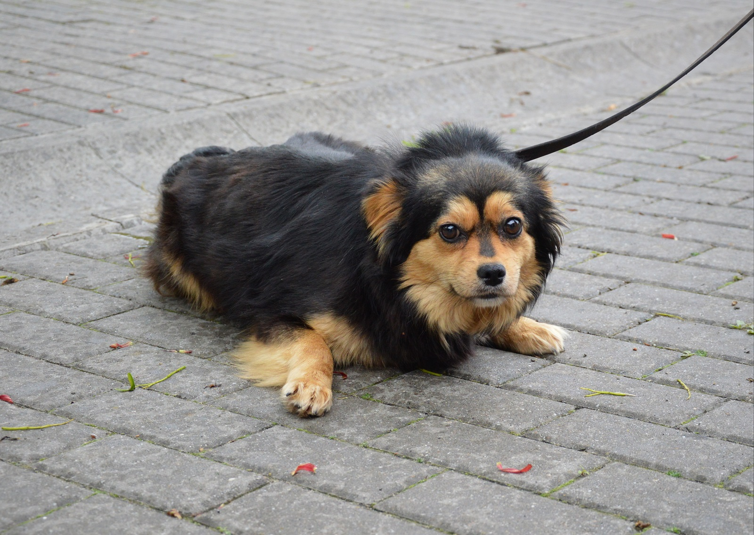

W związku z bardzo licznymi informacjami, dotyczącymi wałęsających się "bezdomnych" psów, zwracamy się z ogromną prośbą do mieszkańców, którzy posiadają czworonogi o to aby należycie sprawowali dozór nad nimi, szczególnie w sytuacji, gdy zwierzę nie jest uwiązane lub znajduje się w pomieszczeniu nie posiadającym zamknięcia albo na terenie nie posiadającym ogrodzenia. Bardzo często zdarza się, że ze względu na brak odpowiedniego nadzoru nad zwierzętami, uciekają one poza obręb posesji na, której powinny przebywać i tym samym stwarzają zagrożenie dla mieszkańców, a w szczególności dla dzieci wracających ze szkół. Należy pamiętać o tym, że za zachowanie psa zawsze odpowiada jego właściciel i aby uniknąć poważnej tragedii, wystarczy tylko lepiej zabezpieczyć teren swojej posesji przed wydostaniem się zwierzęcia poza jej obręb.

Prawie w każdym przypadku tzw. "bezdomny pies" ma swojego właściciela, tylko jest przez niego nieodpowiednio dopilnowany. Właściciele czworonogów nie trzymają psa w kojcu czy w zamkniętej posesji, pozwalając w ten sposób zwierzęciu biegać samowolnie po wsi. W takich sytuacjach gmina będzie traktowała takie zwierzęta jako bezdomne i będzie zmuszona wyłapać je i przekazać do schroniska dla bezdomnych zwierząt. A w przypadku gdy dojdzie do ustalenia właściciela zwierzęcia, wszelkie koszty związane z wyłapaniem zwierzęcia będzie pokrywać właściciel psa.

W związku z powyższym i mając na uwadze bezpieczeństwo naszych mieszkańców, w szczególności dzieci, zwracamy się z ogromną prośbą do osób, którzy posiadają psy aby zwrócili szczególną uwagę na pilnowanie swoich czworonogów, tak aby nie uciekały z miejsc w których powinny przebywać.

Przypominamy, iż zgodnie z ustawą o ochronie zwierząt, każdy właściciel psa powinien zapewnić mu odpowiednie warunki. Każde zwierzę wymaga humanitarnego traktowania, czyli takiego aby uwzględniać jego potrzeby i zapewnić mu opiekę oraz ochronę. Ponadto, nasze prawo zabrania trzymania zwierząt domowych na uwięzi w sposób stały dłużej niż 12 godzin w ciągu doby lub powodujący u nich uszkodzenie ciała lub cierpienie. Długość uwięzi, na której można trzymać zwierzę nie może być krótsza niż 3 m. Każdy właściciel czworonoga powinien pamiętać o obowiązkowych szczepieniach ochronnych.

